1. 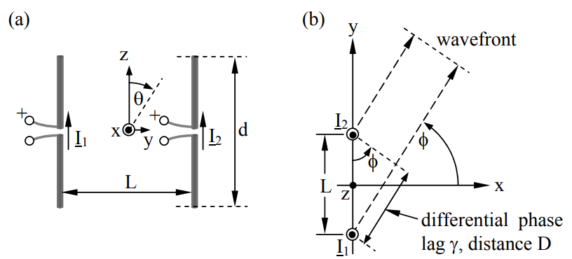Skicirati dijagram zracenja u x-y ravni za antenski niz od 2 dipola prikazan na slici. Rastojanje izmedju dipola je λ/4 a pobuda takva da napajanje dipola pozicioniranog u (0, - λ/8) prednjaci za 90 stepeni u odnosu na dipol na poziciji (0, λ/8).
2. Ako su dva dipola sa slike 10.4.1 napajana u fazi i njihovo razdvajanje je L = 2λ, pod kojim uglovima ph u k-i ravni postoje nule i pikovi u pojačanju G( ph )? Da li su ovi vrhovi jednaki? Ponovite ovu analizu za L = l/4, pod pretpostavkom da napon koji pokreće dipol na i > 0 ima fazno kašnjenje od 90° u odnosu na drugi dipol.